ВИТАМИНЫ ЛЮБВИ
Мамин заговор на счастье
(советы психолога)
Слова, которые маме надо произнести, не случайные.
Каждое слово во фразе продуманное и проверенное, менять их нельзя. Базовая часть внушения,
состоящая из 4-х блоков, полезна любому ребенку: и самому здоровому, и самому счастливому. Вот текст базовых блоков с комментариями доктора Драпкина:
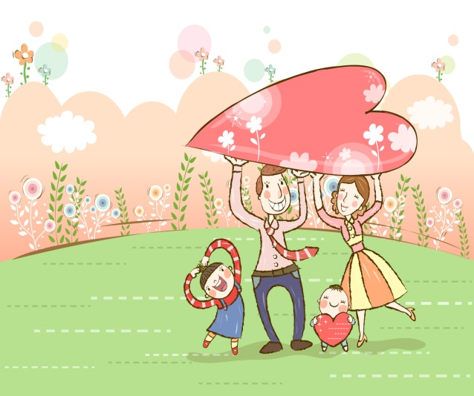
🔸1-й блок. Витамин маминой любви.
С помощью этих слов мама изливает свою любовь на ребенка.
Я тебя очень-очень сильно люблю. Ты самое дорогое и родное, что у меня есть. Ты моя родная частичка, родная кровинушка. Я и папа тебя очень сильно любим.

🔸2-й блок. Установка на физическое здоровье. Мама мысленно представляет идеальный образ своего ребенка.
Ты сильный, здоровый, красивый ребенок, мой мальчик (девочка). Ты хорошо кушаешь и поэтому быстро растешь и развиваешься. (Эта фраза замечательно работает. У малоежек появляется хороший аппетит.) У тебя крепкие, здоровые сердечко, грудка, животик. (Идет установка на отсечение всех психосоматических заболеваний: астмы, сердечных неврозов, дискенезии желчевыводящих путей) Ты легко и красиво двигаешься. (Отсекаются все двигательные нарушения.) Ты закаленный, редко и мало болеешь.

🔸3-й блок. Установка на нервно-психическое здоровье.
Ты спокойный мальчик (девочка). У тебя хорошие крепкие нервы. Ты терпеливый, ты добрый, ты общительный. Ты умный мальчик. У тебя хорошо развивается головка. Ты все хорошо понимаешь и запоминаешь. У тебя всегда хорошее настроение, и ты любишь улыбаться. (Ограждаем от детских депрессий и целой группы психических нарушений.) Ты хорошо спишь. (Эта установка очень быстро начинает действовать.) Ты легко и быстро засыпаешь, ты видишь только хорошие, добрые сны. Ты хорошо отдыхаешь, когда спишь. У тебя хорошо и быстро развивается речь.

🔸4-й блок.
Я забираю и выбрасываю твою болезнь и твои трудности. (Далее мама называет проблемы ребенка конкретно.) Я забираю и выбрасываю твой плохой сон. (Если ребенок плохо спит.) Я забираю и выбрасываю твои страшные сны. Я забираю и выбрасываю твою плаксивость. Я забираю и выбрасываю твою нелюбовь к еде. (И заключительная фраза на мажоре) Я тебя очень-очень сильно люблю.

Вот эти четыре блока фраз мамы могут внушать своим детям, не боясь им навредить, потому что в них только позитивная установка на хорошее развитие и хорошее самочувствие. Для работы с этими блоками маме не нужен контроль врача. И еще. Важно правильно выбрать время для передачи своей любви. Во время бодрствования дети отвлекаются, поэтому маме лучше работать с ребенком, когда он спит. Итак, через 20-30 минут после того, как ребенок заснул, мама садится к его кровати с текстом в руках и трижды читает каждую фразу. Сначала для себя, чтобы ознакомиться с ней. Потом мысленно, но выразительно, обращаясь к ребенку. Потом вслух. Читать эти фразы надо каждый день. Как долго? Месяц, два, тут все будет зависеть от состояния ребенка. Ни высокая температура, ни какие-либо другие проявления болезни у малыша противопоказанием не являются. А вот если сама мама не в форме: заболела, взвинчена тогда сеанс лучше отменить сеанс. Или его может провести бабушка с материнской стороны, у них это тоже неплохо получается.

Сосуд для любви

Мама и ее ребенок – единая психоэмоциональная структура, одно поле. Что-то происходит с ребенком – это сразу чувствует мама. Начинает беспокоиться. Мама далеко, а ребенок плохо ест, спит, капризничает – значит, возникли проблемы у мамы.
Ребенок – это сосуд для маминой любви. Если малыш наполнен маминой любовью – он счастлив, нормально развивается... Если ему не хватает любви, он болеет душевными, нервными, физическими болезнями. Не все болезни, конечно, возникают из-за недостатка любви, но в каждой есть доля «этой правды». Недолюбленный ребенок плохо себя ведет, капризничает, становится непослушным. Он может начать заикаться, мочиться в постель... А если он получил травму, подхватил инфекцию, выздоровление без маминой любви идет медленно и плохо. Но стоит маме наполнить его своей любовью, как ребенок меняется, и совсем другие возможности в его лечении появляются. При любой болезни.
Маме надо любить своего ребенка независимо от того, какой он – послушный или нет, больной или здоровый... Не ставить ему условий: буду любить, если ты станешь таким-то... Нет, любовь мамы должна быть, как говорят врачи, безусловной.

А как маме передать малышу свою любовь? Западные психотерапевты и психологи считают, что мама должна выражать ее двумя способами – взглядом и через прикосновение. Надо как можно чаще с любовью смотреть в глаза ребенку. И как можно чаще с любовью прикасаться к нему: поглаживать, прижимать, подкидывать, шутливо с ним возиться...
Не отрицая ни того, ни другого способа передачи любви, доктор Драпкин предлагает еще и свой. Он считает, что прежде всего мама примерно до двух лет не должна расставаться со своим малышом. Если в это время мама выходит на работу или ведет светский образ жизни: часто ходит в гости, в театр, уезжает отдыхать, а ребенка оставляет на бабушку или няню, поток любви «мама–ребенок» прерывается, малыш начинает болеть, плохо развиваться, плохо есть и плохо спать.

Несмотря на то что пуповина перерезана, мама постоянно нужна младенцу, у них общее поле.
И еще огромное значение для ребенка, и не только младенца, но и дошкольника и даже младшего школьника, имеет мамин голос. Ребенок начинает слышать его с пятого месяца внутриутробной жизни и слышит чаще, чем любые другие звуки. Родившись, он узнает мамин голос, он очень эмоционально реагирует на него, различает все его интонации. Мамин голос становится как бы внутренним голосом ребенка. И если этот внутренний голос дает ему установку на счастье, здоровье, хорошее развитие, то психика ребенка ему подчиняется. Так же она подчиняется маминому голосу, когда мама предъявляет к своему маленькому много претензий, распекает его, что он такой-сякой... Этим мама как бы внушает ребенку программу неудач и болезней.
В этом и состоит новая психотерапевтическая методика Б.З. Драпкина. Она отработана и запатентована, признана Всероссийским обществом детских психиатров, взята на вооружение Объединением московских профессиональных психотерапевтов и психологов.

Советы психолога МБДОУ «Детский сад № 17 «Незнайка»
Педагог-психолог Мельникова О.П.
г. Ханты-Мансийск

